附件：

2019年度
李沧区人民检察院
部门决算

目 录

第一部分 部门概况
一、部门职责
二、机构设置
第二部分 2019年度部门决算表
一、收入支出决算总表
二、收入决算表
三、支出决算表
四、财政拨款收入支出决算总表
五、一般公共预算财政拨款支出决算表
六、一般公共预算财政拨款基本支出决算表
七、一般公共预算财政拨款“三公”经费支出决算表
八、政府性基金预算财政拨款收入支出决算表
第三部分 2019年度部门决算情况和重要事项说明
第四部分 名词解释

第一部分

部门概况

- 部门职责
李沧区人民检察院是代表国家依法行使检察权的国家机关，其主要职责是追究刑事责任，提起公诉和实施法律监督。主要行使下列职权:
1、对于叛国案、分裂国家案以及严重破坏国家的政策、法律、法令、政令统一实施的重大犯罪案件，行使检察权。
2、对于公安机关侦查的案件，进行审查，决定是否逮捕、起诉或者不起诉;对于公安机关的侦查活动是否合法，实行监督。
3、对于刑事案件提起公诉，支持公诉;对于人民法院的审判活动是否合法，实行监督。
4、对于刑事案件判决、裁定的执行和监狱、看守所、劳动改造机关的活动是否合法，实行监督。
- 机构设置
青岛市李沧区人民检察院2019年部门决算包括：青岛市李沧区人民检察院本级决算、青岛市李沧区人民检察院机关服务中心事业单位决算。
纳入青岛市李沧区人民检察院2019年部门决算汇编范围的单位共2个，包括：
1、青岛市李沧区人民检察院本级
2、青岛市李沧区人民检察院机关服务中心

第二部分

2019年度部门决算表

收入支出决算总表
公开01表
部门： 单位：万元
收 入 |  |  | 支 出
项 目 | 行次 | 决算数 | 项目（按功能分类） | 行次 | 决算数
栏 次 |  | 1 | 栏 次 |  | 2
一、一般公共预算财政拨款收入 | 1 | 4,144.04 | 一、一般公共服务支出 | 30
二、政府性基金预算财政拨款收入 | 2 |  | 二、外交支出 | 31
三、上级补助收入 | 3 |  | 三、国防支出 | 32
四、事业收入 | 4 |  | 四、公共安全支出 | 33 | 3,457.95
五、经营收入 | 5 |  | 五、教育支出 | 34
六、附属单位上缴收入 | 6 |  | 六、科学技术支出 | 35
七、其他收入 | 7 | 18.84 | 七、文化旅游体育与传媒支出 | 36
 | 8 |  | 八、社会保障和就业支出 | 37 | 372.03
 | 9 |  | 九、卫生健康支出 | 38
 | 10 |  | 十、节能环保支出 | 39
 | 11 |  | 十一、城乡社区支出 | 40
 | 12 |  | 十二、农林水支出 | 41
 | 13 |  | 十三、交通运输支出 | 42
 | 14 |  | 十四、资源勘探信息等支出 | 43
 | 15 |  | 十五、商业服务业等支出 | 44
 | 16 |  | 十六、金融支出 | 45
 | 17 |  | 十七、援助其他地区支出 | 46
 | 18 |  | 十八、自然资源海洋气象等支出 | 47
 | 19 |  | 十九、住房保障支出 | 48
 | 20 |  | 二十、粮油物资储备支出 | 49
 | 21 |  | 二十一、灾害防治及应急管理支出 | 50
 | 22 |  | 二十二、其他支出 | 51 | 4.57
 | 23 |  | 二十三、债务还本支出 | 52
 | 24 |  | 二十四、债务付息支出 | 53
本年收入合计 | 25 | 4,162.88 | 本年支出合计 | 54 | 3,834.55
用事业基金弥补收支差额 | 26 |  | 结余分配 | 55
年初结转和结余 | 27 | 550.98 | 年末结转和结余 | 56 | 879.31
 | 28 |  |  | 57
总计 | 29 | 4,713.86 | 总计 | 58 | 4713.86
注：本表反映部门本年度的总收支和年末结转结余情况。
收入决算表
公开02表
部门： 单位：万元
项 目 |  |  | 本年收入合计 | 财政拨款收入 | 上级补助收入 | 事业收入 | 经营收入 | 附属单位  上缴收入 | 其他收入
功能分类 科目编码 |  | 科目名称
栏 次 |  |  | 1 | 2 | 3 | 4 | 5 | 6 | 7
合计 |  |  | 4,162.88 | 4,144.04 |  |  |  |  | 18.84
204 | 公共安全支出 |  | 3,790.85 | 3,772.00 |  |  |  |  | 18.84
20404 | 检察 |  | 3,685.85 | 3,667.00 |  |  |  |  | 18.84
2040401 | 行政运行 |  | 2,414.36 | 2,414.36
2040402 | 一般行政管理事务 |  | 295.00 | 295.00
2040409 | “两房”建设 |  | 645.40 | 645.40
2040410 | 检察监督 |  | 92.24 | 92.24
2040499 | 其他检察支出 |  | 238.84 | 220.00 |  |  |  |  | 18.84
20406 | 司法 |  | 10.00 | 10.00
2040607 | 法律援助 |  | 10.00 | 10.00
20499 | 其他公共安全支出 |  | 95.00 | 95.00
2049901 | 其他公共安全支出 |  | 95.00 | 95.00
208 | 社会保障和就业支出 |  | 372.03 | 372.03
20805 | 行政事业单位离退休 |  | 372.03 | 372.03
2080505 | 机关事业单位基本养老保险缴费支出 |  | 303.60 | 303.60
2080506 | 机关事业单位职业年金缴费支出 |  | 68.43 | 68.43
注：本表反映部门本年度取得的各项收入情况。

支出决算表
公开03表
部门： 单位：万元
项 目 |  |  | 本年支出合计 | 基本支出 | 项目支出 | 上缴上级支出 | 经营支出 | 对附属单位  补助支出
功能分类 科目编码 |  | 科目名称
栏 次 |  |  | 1 | 2 | 3 | 4 | 5 | 6
合计 |  |  | 3,834.55 | 2,824.91 | 1,009.64
204 | 公共安全支出 |  | 3,457.95 | 2,452.87 | 1,005.08
20404 | 检察 |  | 3,408.61 | 2,452.87 | 955.73
2040401 | 行政运行 |  | 2,452.87 | 2,452.87
2040402 | 一般行政管理事务 |  | 150.74 |  | 150.74
2040409 | “两房”建设 |  | 567.22 |  | 567.22
2040410 | 检察监督 |  | 92.24 |  | 92.24
2040499 | 其他检察支出 |  | 145.53 |  | 145.53
20406 | 司法 |  | 10.00 |  | 10.00
2040607 | 法律援助 |  | 10.00 |  | 10.00
20499 | 其他公共安全支出 |  | 39.34 |  | 39.34
2049901 | 其他公共安全支出 |  | 39.34 |  | 39.34
208 | 社会保障和就业支出 |  | 372.03 | 372.03
20805 | 行政事业单位离退休 |  | 372.03 | 372.03
2080505 | 机关事业单位基本养老保险缴费支出 |  | 303.60 | 303.60
2080506 | 机关事业单位职业年金缴费支出 |  | 68.43 | 68.43
229 | 其他支出 |  | 4.57 |  | 4.57
22999 | 其他支出 |  | 4.57 |  | 4.57
2299901 | 其他支出 |  | 4.57 |  | 4.57
注：本表反映部门本年度各项支出情况。
财政拨款收入支出决算总表
公开04表
部门： 单位：万元
收 入 |  |  | 支 出
项 目 | 行次 | 决算数 | 项 目 | 行次 | 合计 | 一般公共预算  财政拨款 | 政府性基金  预算财政拨款
栏 次 |  | 1 | 栏 次 |  | 2 | 3 | 4
一、一般公共预算财政拨款 | 1 | 4,144.04 | 一、一般公共服务支出 | 31
二、政府性基金预算财政拨款 | 2 |  | 二、外交支出 | 32
 | 3 |  | 三、国防支出 | 33
 | 4 |  | 四、公共安全支出 | 34 | 3,452.64 | 3,452.64
 | 5 |  | 五、教育支出 | 35
 | 6 |  | 六、科学技术支出 | 36
 | 7 |  | 七、文化旅游体育与传媒支出 | 37
 | 8 |  | 八、社会保障和就业支出 | 38 | 372.03 | 372.03
 | 9 |  | 九、卫生健康支出 | 39
 | 10 |  | 十、节能环保支出 | 40
 | 11 |  | 十一、城乡社区支出 | 41
 | 12 |  | 十二、农林水支出 | 42
 | 13 |  | 十三、交通运输支出 | 43
 | 14 |  | 十四、资源勘探信息等支出 | 44
 | 15 |  | 十五、商业服务业等支出 | 45
 | 16 |  | 十六、金融支出 | 46
 | 17 |  | 十七、援助其他地区支出 | 47
 | 18 |  | 十八、自然资源海洋气象等支出 | 48
 | 19 |  | 十九、住房保障支出 | 49
 | 20 |  | 二十、粮油物资储备支出 | 50
 | 21 |  | 二十一、灾害防治及应急管理支出 | 51
 | 22 |  | 二十二、其他支出 | 52 | 4.57 | 4.57
 | 23 |  | 二十三、债务还本支出 | 53
 | 24 |  | 二十四、债务付息支出 | 54
 | 25 |  |  | 22
本年收入合计 | 26 | 4,144.04 | 本年支出合计 | 23 | 3,829.24 | 3,829.24
年初财政拨款结转和结余 | 27 | 513.65 | 年末财政拨款结转和结余 | 24 | 828.45 | 828.45
一、一般公共预算财政拨款 | 28 | 513.65 |  | 25
二、政府性基金预算财政拨款 | 29 |  |  | 26
总计 | 30 | 4,657.69 | 总计 | 27 | 4,657.69 | 4,657.69
注：本表反映部门本年度一般公共预算财政拨款和政府性基金预算财政拨款的总收支和年末结转结余情况。
一般公共预算财政拨款支出决算表
公开05表
部门： 单位：万元
项 目 |  |  | 本年支出
功能分类  科目编码 |  | 科目名称 | 小计 | 基本支出 | 项目支出
栏 次 |  |  | 1 | 2 | 3
合计 |  |  | 3,829.24 | 2,824.91 | 1,004.33
204 | 公共安全支出 |  | 3,452.64 | 2,452.87 | 999.76
20401 | 武装警察部队
2040101 | 武装警察部队
20404 | 检察 |  | 3,403.29 | 2,452.87 | 950.42
2040401 | 行政运行 |  | 2,452.87 | 2,452.87
2040402 | 一般行政管理事务 |  | 150.74 |  | 150.74
2040409 | “两房”建设 |  | 567.22 |  | 567.22
2040410 | 检察监督 |  | 92.24 |  | 92.24
2040499 | 其他检察支出 |  | 140.22 |  | 140.22
20406 | 司法 |  | 10.00 |  | 10.00
2040607 | 法律援助 |  | 10.00 |  | 10.00
20499 | 其他公共安全支出 |  | 39.34 |  | 39.34
2049901 | 其他公共安全支出 |  | 39.34 |  | 39.34
208 | 社会保障和就业支出 |  | 372.03 | 372.03
20805 | 行政事业单位离退休 |  | 372.03 | 372.03
2080505 | 机关事业单位基本养老保险缴费支出 |  | 303.60 | 303.60
2080506 | 机关事业单位职业年金缴费支出 |  | 68.43 | 68.43
229 | 其他支出 |  | 4.57 |  | 4.57
22999 | 其他支出 |  | 4.57 |  | 4.57
2299901 | 其他支出 |  | 4.57 |  | 4.57
注：本表反映部门本年度一般公共预算财政拨款支出情况。
一般公共预算财政拨款基本支出决算表
公开06表
部门： 单位：万元
人员经费 |  |  | 公用经费
经济分类 科目编码 | 科目名称 | 决算数 | 经济分类科目编码 | 科目名称 | 决算数 | 经济分类科目编码 | 科目名称 | 决算数
301 | 工资福利支出 | 2,445.48 | 302 | 商品和服务支出 | 214.07 | 307 | 债务利息及费用支出
30101 | 基本工资 | 330.44 | 30201 | 办公费 | 36.13 | 30701 | 国内债务付息
30102 | 津贴补贴 | 1,453.75 | 30202 | 印刷费 |  | 30702 | 国外债务付息
30103 | 奖金 | 0.52 | 30203 | 咨询费 |  | 30703 | 国内债务发行费用
30106 | 伙食补助费 | 61.35 | 30204 | 手续费 |  | 30704 | 国外债务发行费用
30107 | 绩效工资 |  | 30205 | 水费 |  | 310 | 资本性支出 | 11.99
30108 | 机关事业单位基本养老保险缴费 | 183.38 | 30206 | 电费 | 0.92 | 31001 | 房屋建筑物购建
30109 | 职业年金缴费 | 68.43 | 30207 | 邮电费 | 10.07 | 31002 | 办公设备购置 | 11.99
30110 | 职工基本医疗保险缴费 | 100.89 | 30208 | 取暖费 |  | 31003 | 专用设备购置
30111 | 公务员医疗补助缴费 |  | 30209 | 物业管理费 | 4.68 | 31005 | 基础设施建设
30112 | 其他社会保障缴费 | 44.37 | 30211 | 差旅费 | 1.92 | 31006 | 大型修缮
30113 | 住房公积金 | 202.35 | 30212 | 因公出国（境）费用 |  | 31007 | 信息网络及软件购置更新
30114 | 医疗费 |  | 30213 | 维修(护)费 |  | 31008 | 物资储备
30199 | 其他工资福利支出 |  | 30214 | 租赁费 | 7.25 | 31009 | 土地补偿
303 | 对个人和家庭的补助 | 153.37 | 30215 | 会议费 |  | 31010 | 安置补助
30301 | 离休费 | 48.95 | 30216 | 培训费 |  | 31011 | 地上附着物和青苗补偿
30302 | 退休费 | 101.80 | 30217 | 公务接待费 | 0.84 | 31012 | 拆迁补偿
30303 | 退职（役）费 |  | 30218 | 专用材料费 |  | 31013 | 公务用车购置
30304 | 抚恤金 |  | 30224 | 被装购置费 |  | 31019 | 其他交通工具购置
30305 | 生活补助 | 1.19 | 30225 | 专用燃料费 |  | 31021 | 文物和陈列品购置
30306 | 救济费 |  | 30226 | 劳务费 | 1.58 | 31022 | 无形资产购置
30307 | 医疗费补助 |  | 30227 | 委托业务费 |  | 31099 | 其他资本性支出
30308 | 助学金 |  | 30228 | 工会经费 |  | 312 | 对企业补助
30309 | 奖励金 |  | 30229 | 福利费 |  | 31201 | 资本金注入
30310 | 个人农业生产补贴 |  | 30231 | 公务用车运行维护费 | 4.68 | 31203 | 政府投资基金股权投资
30399 | 其他对个人和家庭的补助 | 1.43 | 30239 | 其他交通费用 | 93.11 | 31204 | 费用补贴
 |  |  | 30240 | 税金及附加费用 |  | 31205 | 利息补贴
 |  |  | 30299 | 其他商品和服务支出 | 52.89 | 31299 | 其他对企业补助
 |  |  |  |  |  | 399 | 其他支出
 |  |  |  |  |  | 39906 | 赠与
 |  |  |  |  |  | 39907 | 国家赔偿费用支出
 |  |  |  |  |  | 39908 | 对民间非营利组织和群众性自治组织补贴
 |  |  |  |  |  | 39999 | 其他支出
人员经费合计 |  | 2598.85 | 公用经费合计 |  |  |  |  | 226.06
注:本表反映部门本年度一般公共预算财政拨款基本支出明细情况。

一般公共预算财政拨款“三公”经费支出决算表
公开07表
部门： 单位：万元
预 算 数 |  |  |  |  |  | 决 算 数
合计 | 因公出国（境）费 | 公务用车购置及运行费 |  |  | 公务  接待费 | 合计 | 因公出国（境）费 | 公务用车购置及运行费 |  |  | 公务  接待费
合计 | 因公出国（境）费 | 小计 | 公务用车购置费 | 公务用车运行费 | 公务  接待费 | 合计 | 因公出国（境）费 | 小计 | 公务用车购置费 | 公务用车运行费 | 公务  接待费
1 | 2 | 3 | 4 | 5 | 6 | 7 | 8 | 9 | 10 | 11 | 12
100.78 |  | 100.00 | 60.00 | 40.00 | 0.78 | 67.40 |  | 66.56 | 41.54 | 25.02 | 0.84
注：本表反映部门本年度“三公”经费支出预决算情况。其中：预算数为“三公”经费年初预算数，决算数包括当年一般公共预算财政拨款
和以前年度结转资金安排的实际支出。

政府性基金预算财政拨款收入支出决算表
公开08表
部门： 单位：万元
项 目 |  |  | 年初结转和结余 | 本年收入 | 本年支出 |  |  | 年末结转和结余
功能分类 科目编码 |  | 科目名称 | 年初结转和结余 | 本年收入 | 小计 | 基本支出 | 项目支出 | 年末结转和结余
栏 次 |  |  | 1 | 2 | 3 | 4 | 5 | 6
合 计
注：本表反映部门本年度政府性基金预算财政拨款收入、支出及结转和结余情况。
说明：我院无政府性基金预算财政拨款收入与支出。
第三部分

2019年度部门决算情况 和重要事项说明

一、2019年度部门决算情况说明
（一）收入支出决算总体情况
2019年度收入总计4713.86万元，支出总计4713.86万元。与2018年相比，收、支总计各增加442.31万元，增长10.35%。主要是人员经费增加。

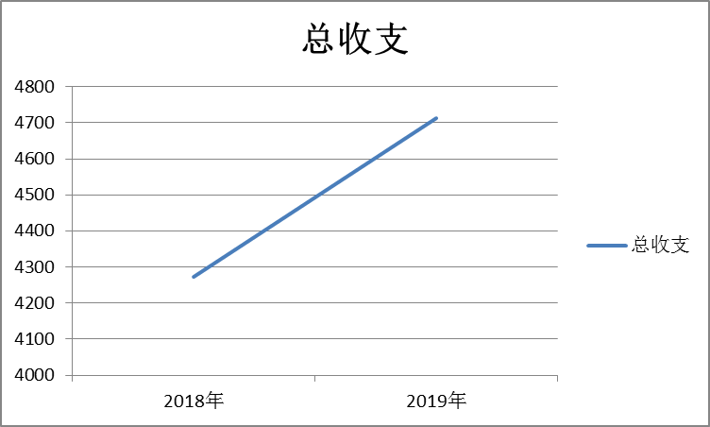
（二）收入决算情况
2019年度本年收入4162.88万元，其中：财政拨款收入4144.04万元，占99.55%；上级补助收入0万元，占0 %；
其他收入18.84万元，占0.45%。

（三）支出决算情况
2019年度本年支出3834.55万元，其中：基本支出2824.91万元，占73.67%；项目支出1009.64万元，占26.33%；无对附属单位补助支出。
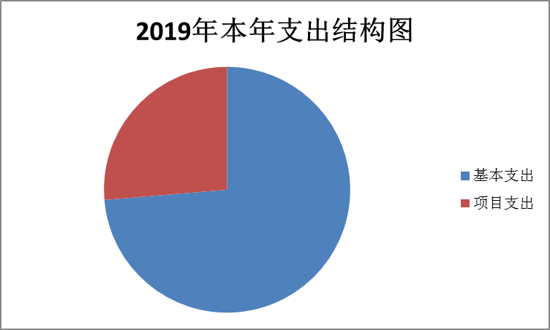

（四）财政拨款收入支出决算总体情况
2019年度财政拨款收、支总计4657.69万元。与2018年相比，财政拨款收、支总计各增加751.01万元，增长19.22%。主要是人员经费增加。

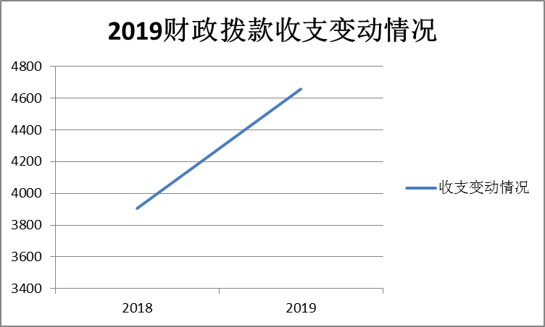
2019年度财政拨款收入决算总计4657.69万元，其中：一般公共预算财政拨款4144.04万元，占88.97%；政府性基金预算财政拨款0万元，占0%；年初财政拨款结转和结余513.65万元，占11.03%。

2019年度财政拨款支出决算总计4657.69万元，其中：公共安全支出3452.64万元，占74.13%；社会保障和就业支出372.03万元，占7.99%，其他支出4.57万元,占0.1%;年末财政拨款结转和结余828.45万元，占17.78%。

（五）一般公共预算财政拨款支出决算情况
1、一般公共预算财政拨款支出决算总体情况
2019年度一般公共预算财政拨款支出3829.24万元，占本年支出合计的99.86%。与2018年相比，一般公共预算财政拨款支出增加631.36万元，增长19.74%。主要是人员经费增加。

2、一般公共预算财政拨款支出决算结构情况
2019年度一般公共预算财政拨款支出3829.24万元，主要用于公共安全支出，占90.17%；社会保障和就业支出，占9.72%；其他支出，占0.11%。

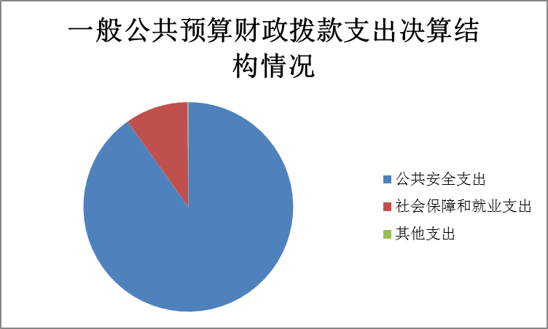
3、一般公共预算财政拨款支出决算具体情况
2019年度一般公共预算财政拨款支出年初预算为4144.04万元，支出决算为3829.24万元，完成年初预算的92.40%。决算数大于预算数的主要原因人员经费、日常公用经费及项目经费有结余。其中：
- 公共安全支出（类）检察（款）行政运行（项）。主要反映用于基本支出情况，主要包括人员经费及日常公用经费支出。年初预算为1607.86万元，支出决算为2452..87万元，完成年初预算的152.62%。决算数大于预算数主要原因是人员经费和日常公用经费有结余。人员经费结余主要原因为检察人员绩效考核工资需下年发放。
- 公共安全支出（类）检察（款）一般行政管理实务（项）。主要反映用于一般行政管理实务支出情况，主要包括办公大楼运转经费及侦查监督工作经费。年初预算为295万元，支出决算为150.74万元，完成年初预算的51.10%。决算数小于预算数主要原因为部分项目没有结算完毕，导致结转结余。
- 公共安全支出（类）检察（款）“两房”建设（项）。主要反映项目建设情况，以指标函形式批复。主要包括检察文化建设项目、检察信息化建设项目、房屋租赁经费、建设项目尾款、特种车辆更新经费、检查行政管理事务专项资金。年初预算1091.29万元，支出决算为567.22万元，完成年初预算的51.98%，决算数比预算数小主要原因为用于发放中心及辅助人员经费的检查行政事务专项资金有结余。
- 公共安全支出（类）检察（款）检察监督支出（项）。主要反映检察办案业务支出情况。主要包括办案业务经费、控告申诉工作经费。年初预算92.24万元，支出决算为92.24万元，完成年初预算100%。
- 公共安全支出（类）检察（款）其他公共安全支出（项）。主要反映其他公共安全支出情况。主要包括市级政法转移支付资金，中央政法纪检监察转移支付资金。此项经费年初预算95万元，支出39.34万元，完成年初预算41.41%。决算数低于预算数主要原因为该专项有结余。
- 公共安全支出（类）检察（款）其他检察支出（项）。主要反映其他检察资金支出情况。主要包括中央政法转移支付资金、定向联系院士工作经费、息诉罢访维稳经费、检察青少年教育基地建设经费。年初预算220万元，支出决算为144.76，完成年初预算65.8%，决算数低于预算数主要原因为青少年教育基地建设未完工，有尾款尚未支付。
- 公共安全支出（类）司法（款）法律援助（项）。主要用于业务部门法律援助。主要包括2019年法律援助专项经费。年初预算10万元，支出决算为10万元，完成年初预算100%。
- 社会保障和就业支出（类）行政事业单位离退休（款）机关事业单位基本养老保险缴费支出（项）。主要反映人员经费支出情况。年初预算为303.60万元，支出决算为303.60万元，完成年初预算100%。
- 社会保障和就业支出（类）行政事业单位离退休（款）机关事业单位职业年金缴费支出（项）。主要反映人员经费支出情况。年初预算为68.43万元，支出决算为68.43万元，完成年初预算100%。
（六）一般公共预算财政拨款基本支出决算情况
2019年度一般公共预算财政拨款基本支出2824.91万元，包括人员经费和公用经费，支出具体情况如下：
人员经费2598.85万元，主要包括：基本工资、津贴补贴、奖金、伙食补助费、绩效工资、其他工资福利支出、离休费、退休费、抚恤金、生活补助、医疗费补助、助学金、奖励金、住房公积金、其他对个人和家庭的补助支出等。
公用经费226.06万元，主要包括：办公费、印刷费、咨询费、手续费、水费、电费、邮电费、取暖费、物业管理费、差旅费、因公出国（境）费、维修（护）费、租赁费、会议费、培训费、公务招待费、专用材料费、劳务费、委托业务费、工会经费、福利费、公务用车运行维护费、其他交通费用、其他商品和服务支出等。
（七）一般公共预算财政拨款“三公”经费支出决算情况
1、“三公”经费支出情况及增减变动原因
2019年度一般公共预算财政拨款“三公”经费决算数为
67.40万元，其中：因公出国（境）费用0万元，占0%；公务用车购置及运行费66.56万元，占98.75%；公务接待费0.84万元，占1.25%。
2019年度一般公共预算财政拨款“三公”经费决算数比年初预算数减少33.38万元，主要原因是公务用车运行节约,经费有剩余。其中：因公出国（境）费与与年初预算基本持平0万元，主要原因是无因公出国（境）经费。公务用车购置及运行维护费比年初预算数减少33.46万元，主要原因是公务用车购置多家询价对比，购买报价最低车辆。公务用车运行费减少的主要原因是公车制度改革，公务用车运行费用花费大大减少。公务接待费比年初预算数增加0.06万元，主要原因是账务处理延迟，至2018年公务接待经费在2019年结算。
2、“三公”经费支出相关情况说明
(1) 因公出国（境）费用指单位公务出国（境）的国际旅费、国外城市间交通费、住宿费、伙食费、培训费、公杂费等支出。2019年度一般公共预算财政拨款因公出国(境)团组0个，累计0人次。
(2) 公务用车购置及运行费指单位公务用车购置费（含车辆购置税）及按规定保留的公务用车燃料费、维修费、过路过桥费、保险费等支出。其中：公务用车购置费41.54万元。2019年度单位使用一般公共预算财政拨款购置公务用车1辆，主要是购置新车两辆；公务用车运行维护费25.02万元。主要用于汽油、汽车维修费等公车运行维护费用。2019年单位财政拨款开支运行维护费的公务用车保有量为13辆。
(3) 公务接待费指单位按规定开支的各类公务接待（含外宾接待）支出。其中：国内接待费0.84万元。主要用于上级检察工作接待费用支出，共计接8批次,72人次，其中外事接待0批次，0人次。国（境）外接待费0万元。
（八）政府性基金预算财政拨款收入支出决算情况
青岛市李沧区人民检察院没有政府性基金收入，也没有使用政府性基金安排的支出，故本表无数据。
二、重要事项说明
（一）机关运行经费支出情况说明
本部门2019年度机关运行经费支出554.15万元，比2018年减少107.13万元，下降16.20%，主要原因是公车运行维护费、其他商品和服务等支出减少。
（二）政府采购支出情况说明
2019年度，政府采购金额316.55万元，其中：政府采购货物金额58.6万元、政府采购工程金额158.68万元、政府采购服务金额99.27万元。授予中小企业合同金额316.55万元，占政府采购总额的100%，其中：授予小微企业合同金额54.95万元，占政府采购总额的17.36%。
（三）国有资产占用情况说明
截至2019年底，本部门共有车辆13辆，其中，符合规定的机要通信用车1辆、应急保障用车1辆、执法执勤用车7辆、特种专业技术用车4辆；单位价值50万元以上通用设备5台（套）；单位价值100万元以上专用设备0台（套）。
（四）预算绩效管理工作开展情况说明
1.预算绩效管理工作开展情况。青岛市李沧区人民检察院在加强预算编制环节的基础上，注重加强对预算执行的监督和执行结果的评价，并将财政监督渗透到预算管理的事前、事中和事后各个环节，进一步增强了支出责任和效率意识，全面加强了预算管理，优化了资源配置，提高了财政资金使用绩效和科学精细化管理水平，强化了项目绩效目标。同时，我院定期对预算项目进行全面梳理、加强审核、合理保障，所有项目必须有明细的资金测算，对无具体内容、无明细支出测算的，或支出测算不够仔细化的项目，一律不予安排。对财政部门批复下达年度预算时，明确部门单位是预算执行主体，负责实现项目绩效目标。在每年年底通过清理结转结余资金收回部分项目资金，在编制下年度预算时适当调减项目资金额度。
在下步工作中，改进绩效目标的评价方式和标准，切实提高绩效评价质量，强化项目管理水平。积极探索预算绩效管理，将预算管理，财务管理和项目管理有效结合，积极开展绩效目标管理和评价工作，不断提高项目资金的使用绩效和管理水平。
- 绩效自评报告公开情况。
我院暂无绩效自评报告。

第四部分

名词解释

一、财政拨款收入：指单位本年度从同级财政部门取得的财政拨款。按现行管理制度，部门决算中反映的财政拨款包括一般公共预算财政拨款和政府性基金财政拨款。
二、上级补助收入：指事业单位从主管部门和上级单位取得的非财政补助收入。
三、事业收入：指事业单位开展专业业务活动及其辅助活动取得的收入。包括事业单位收到的财政专户实际核拨的教育收费等。
四、经营收入：指事业单位在专业业务活动及其辅助活动之外开展非独立核算经营活动取得的收入。
五、附属单位上缴收入：指事业单位附属独立核算单位按照有关规定上缴的收入。
六、其他收入：指单位取得的除上述“财政拨款收入”、“上级补助收入”、“事业收入”、“经营收入”、“附属单位上缴收入”等以外的各项收入。
七、用事业基金弥补收支差额：指事业单位在用本年的“财政拨款收入”“事业收入”“经营收入”“其他收入”等不足以安排本年支出的情况下，使用以前年度积累的事业基金（事业单位当年收支相抵后按国家规定提取、用于弥补以后年度收支差额的基金）弥补本年度收支缺口的资金。
八、年初结转和结余：指以前年度尚未完成、结转到本年仍按原规定用途继续使用的资金，或项目已完成等产生的结余资金。
九、结余分配：指事业单位按照《事业单位会计制度》的规定从非财政补助结余中分配的事业基金和职工福利基金等。
十、年末结转和结余：指单位按照有关规定结转到下年继续使用的资金，或项目已完成等产生的结余资金。
十一、基本支出：指单位为保障其机构正常运转、完成日常工作任务而发生的各项支出。
十二、项目支出：指单位在基本支出之外为完成特定的工作任务或事业发展目标所发生的支出。
十三、经营支出：指事业单位在专业业务活动及其辅助活动之外开展非独立核算经营活动发生的支出。
十四、“三公”经费：纳入市级财政预决算管理的“三公”经费，是指市级部门用财政拨款安排的因公出国（境）费、公务用车购置及运行费和公务接待费。其中，因公出国（境）费反映单位公务出国（境）的国际旅费、国外城市间交通费、住宿费、伙食费、培训费、公杂费等支出；公务用车购置及运行费反映单位公务用车购置费（含车辆购置税）及按规定保留的公务用车燃料费、维修费、过路过桥费、保险费等支出；公务接待费反映单位按规定开支的各类公务接待（含外宾接待）支出。
十五、机关运行经费：为保障行政单位(含参照公务员法管理的事业单位)运行用于购买货物和服务的各项资金，包括办公费、印刷费、咨询费、手续费、水费、电费、邮电费、取暖费、物业管理费、差旅费、因公出国（境）费、维修（护）费、租赁费、会议费、培训费、公务接待费、专用材料费、劳务费、委托业务费、工会经费、福利费、公务用车运行维护费以及其他费用等。
十六、公共安全支出（类）检察（款）行政运行（项）。主要反映用于基本支出情况，主要包括人员经费及日常公用经费支出。
十七、公共安全支出（类）检察（款）一般行政管理实务（项）。公共安全支出（类）检察（款）“两房”建设（项）。主要反映项目建设情况
十八、公共安全支出（类）检察（款）检察监督支出（项）。主要反映检察办案业务支出情况。
十九、公共安全支出（类）检察（款）其他公共安全支出（项）。主要反映其他公共安全支出情况。
二十、公共安全支出（类）检察（款）其他检察支出（项）。主要反映其他检察资金支出情况。
二十一、公共安全支出（类）司法（款）法律援助（项）。主要用于业务部门法律援助。
二十二、社会保障和就业支出（类）行政事业单位离退休（款）机关事业单位基本养老保险缴费支出（项）。主要反映人员相关经费支出情况。
二十三、社会保障和就业支出（类）行政事业单位离退休（款）机关事业单位职业年金缴费支出（项）。反映人员相关经费支出情况。

